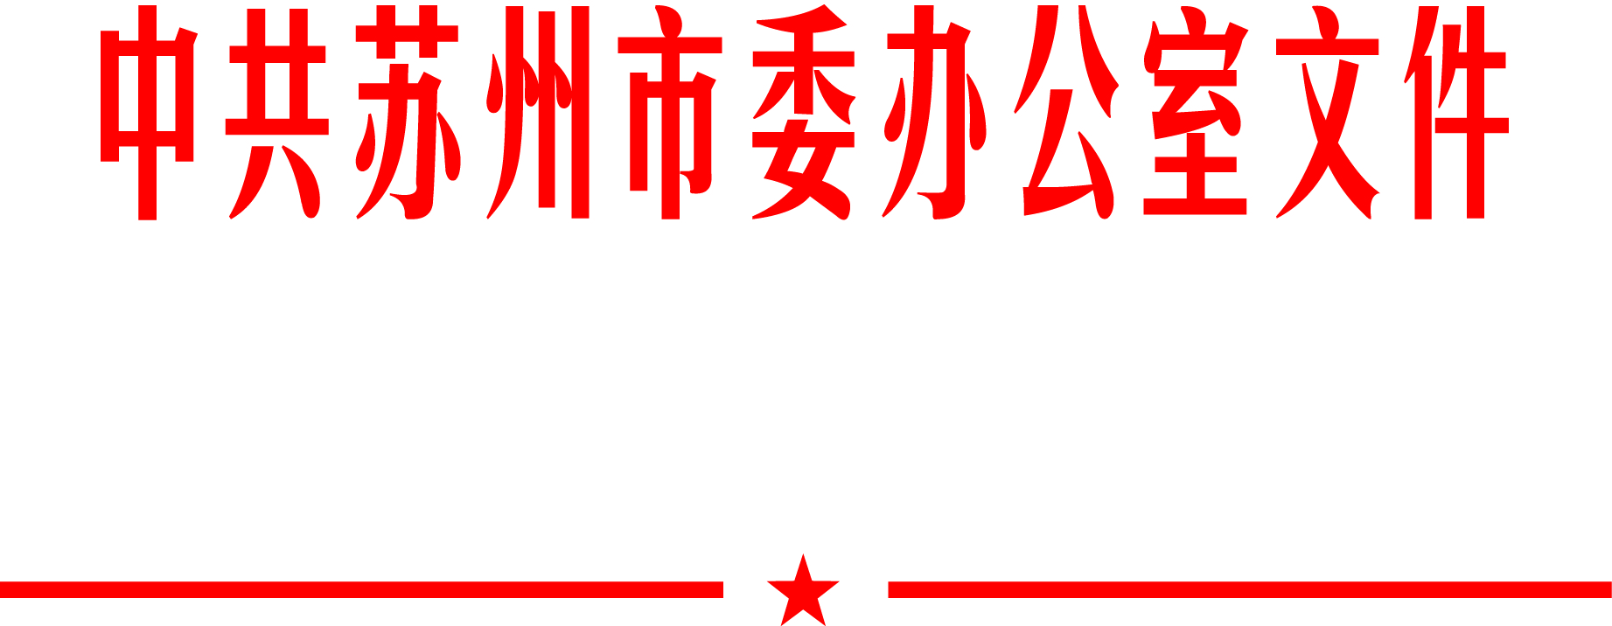

苏委办发〔2014〕80号

市委办公室 市政府办公室
关于印发《苏州市党政领导干部“三责告知”办法（试行）》的通知

各市、区委和人民政府，苏州工业园区、苏州高新区、太仓港口工委和管委会；市委各部委办局，市各委办局，市各人民团体，市各直属单位：
经市委、市政府领导同意，现将《苏州市党政领导干部“三责告知”办法（试行）》印发给你们，请认真贯彻执行。

中共苏州市委办公室
苏州市人民政府办公室
2014年12月1日

苏州市党政领导干部“三责告知”
办法（试行）

第一条 为加强对党政领导干部用权行为的监督制约，促进党政领导干部全面正确履行职责，按照“严早、严小、严预防”的要求，前移监督关口，强化事前预防，构建“任前有告知、任中有检查、任期有整改”的领导干部履职监督管理体系，根据《江苏省党政领导干部“三责联审”办法（试行）》及有关文件精神，结合我市实际，制定本办法。
第二条 “三责告知”，是指在党委、政府统一领导下，按照干部管理权限和部门职能分工，由组织部门会同编制、审计等部门，对党政领导干部在履职前进行“用人、用编、用财”工作责任的告知，明确领导干部履职范围。告知对象应书面承诺任期内全面、正确履行好相关职责。
第三条 “三责告知”的对象包括：县（市、区）、乡（镇）党委、政府正职领导干部和市、县（市、区）党政机关工作部门正职领导干部。
第四条 告知对象任职期间应当认真履行的选人用人责任、机构编制责任和经济责任：
（一）贯彻执行党的干部路线方针政策，按照政策法规规定选拔任用干部，防止和纠正选人用人不正之风，遵守组织人事纪律等；
（二）贯彻执行上级关于深化行政体制改革和机构编制政策法规，严格执行职能配置、机构设置、编制配备等机构编制事项的具体规定，遵守机构编制纪律情况等；
（三）贯彻执行国家经济政策和财经法规，严格预算编制与执行，遵循重大经济事项科学民主决策程序和管理要求，遵守有关廉洁从政规定；
（四）其他应履行的选人用人责任、机构编制责任和经济责任。
第五条 “三责告知”按照下列程序进行：
（一）告知。告知对象任职谈话后，“三责联审”领导小组办公室向其送达《苏州市党政领导干部“三责告知”函》，告知其应履行的选人用人责任、机构编制责任和经济责任。
（二）承诺。告知对象签订《苏州市党政领导干部履行“三责”承诺书》，并在任职宣布会议上作出公开承诺。承诺书一式五份，组织、编制、审计部门和告知对象及其所在单位各留存一份。
第六条 告知对象需在任职两年后，按照“三责联审”领导小组办公室要求上报“用人、用编、用财”工作专项报告。
第七条 “三责联审”领导小组办公室及时向告知对象宣传有关“用人、用编、用财”方面的政策法规要求，明确“三责告知”业务联络员，接受相关业务咨询。
第八条 “三责联审”领导小组办公室加强对告知对象履责情况的日常监督，对发现的普遍性、倾向性、苗头性问题，及时谈话提醒，督促整改。根据需要，可单独或组成联合调查组对有关事项进行调查核实。对符合《江苏省党政领导干部“三责联审”办法（试行）》第四条情形的，应依照有关规定对告知对象实施“三责联审”。
第九条 党委、政府直属事业单位和人民团体主要负责人，可以参照本办法实施“三责告知”。
第十条 本办法由市委组织部商市机构编制委员会办公室、市审计局负责解释。
第十一条 本办法自发布之日起施行。

中共苏州市委办公室 2014年12月1日印发

